Ref.N.9.
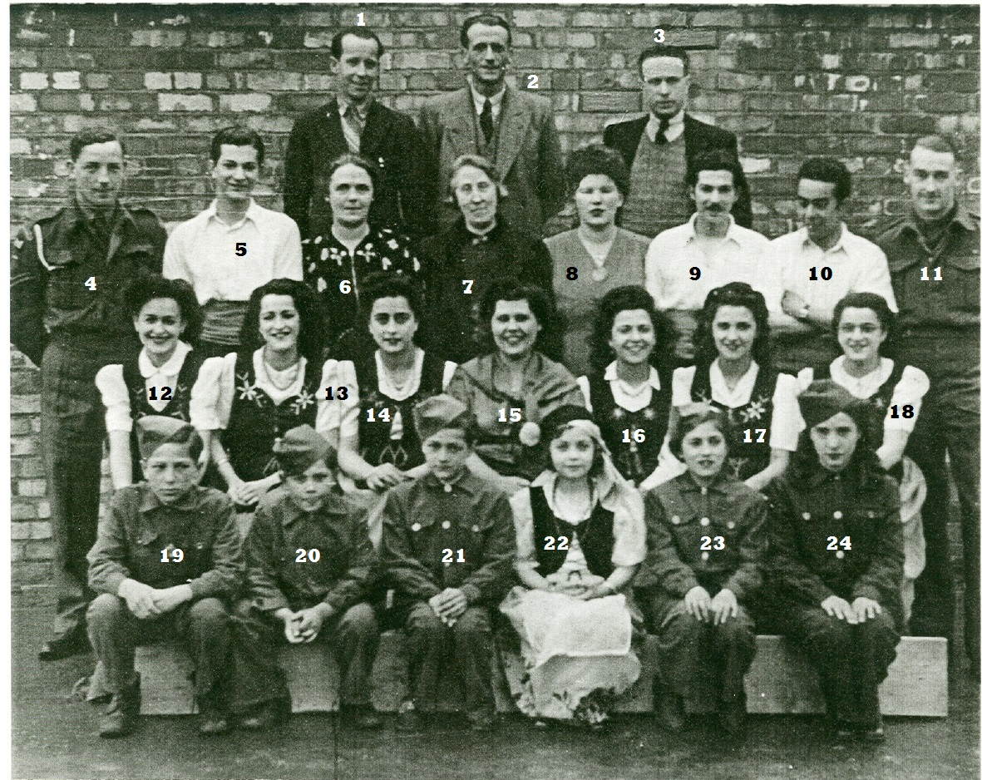
1. A. Garcia 2....?..... 3.Diaz
4. ? 5. C. Durante 9. M Durante 10.Raggio
14. M.Diaz 15. Garcia 16. M.Cornelio 17. O.Cornelio 18. V.Massetti
19.A.Abudarham 20. A.Garcia 21. Abudarham.22. L.Diaz 23. Abudarham 24.Baglietto
Ref.N.10.
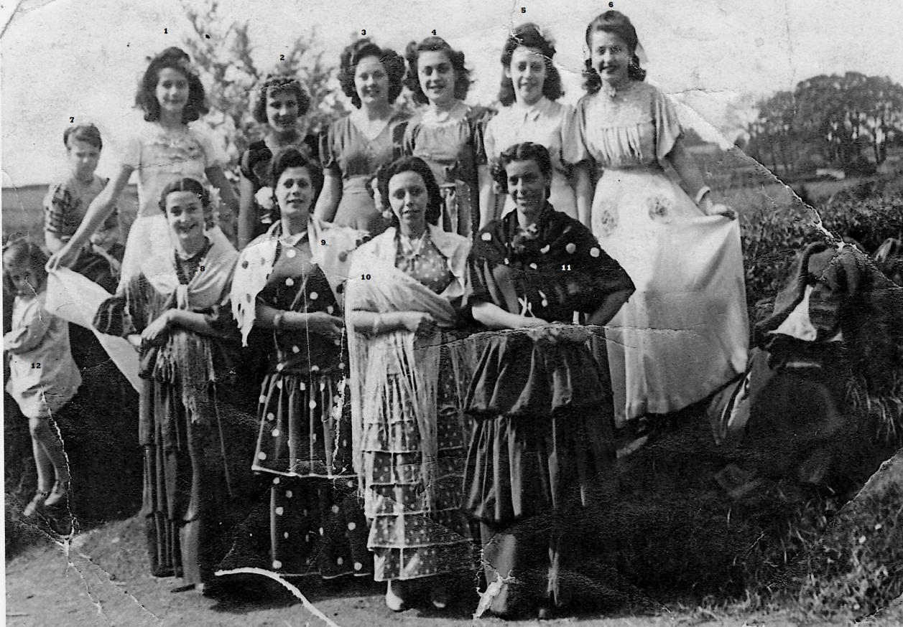
3. Lourdes Montegriffo 9. Mary Fernandez 10. Virginia Chipolina 11.Araceli Gonzalez

